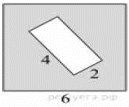
Задание 12. (24) Из квадрата вырезали прямоугольник (см. рисунок). Найдите площадь получившейся фигуры.

